Задача была поставлена следующим образом: смоделировать движение материальной точки под действием гравитационного поля. Было также известно: центр масс находится в точке (0;0), ускорение точки зависит от координат следующим образом a=(-1)* (где k= коэффициент, r= длина радиус вектора)

Была написана программа и рассмотрены несколько случаев.

# 1 Движение по окружности.

Были заданы следующие параметры:

* Начальные координаты точки: (-10;0)
* Вектор скорости: (0; 0,31)
* Шаг по времени: 0,1
* Коэффициент «k»: 1

# 2 Движение по эллипсу

Были заданы параметры:

* Начальные координаты (-10; 0)
* Вектор скорости (0; 0,3953)
* Шаг по времени: 0,1
* Коэффициент «k»: 1

# 3 Колебания точки

В этом случае график не был построен, так как получался просто отрезок при следующих параметрах:

* Начальные координаты: (-15; -15)
* Вектор скорости (0;0)
* Шаг по времени: 1
* Коэффициент «k»: 1
* Радиус «перехода»: 0,1

Так как при приближении к нулю радиус вектор уменьшался, ускорение становилось слишком большим по величине, что мешало расчетам. Поэтому в окрестности нуля, координаты точки отражались относительно прямой, которая отображает траекторию движения.

Приведены некоторые характерные моменты изменения координат точки:

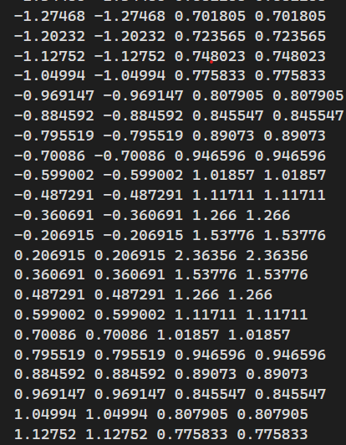

Переход через (0;0)

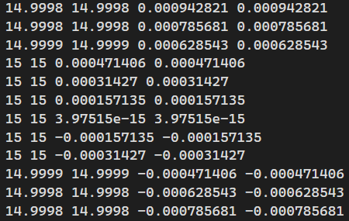

Движение в окрестности (15;15)